山东省泰安市2015年中考物理试题(word试题，扫描版答案)
绝密★启用前 试卷类型：A
泰安市二〇一五年初中学生学业考试
物 理 试 题
本试题分第Ⅰ卷(选择题)和第Ⅱ卷(非选择题)两部分，共8页，满分100分。考试时间90分钟。
注意事项：
1．答题前，请考生仔细阅读答题卡上的注意事项，并务必按照相关要求作答。[来源:Z§xx§k.Com]
2．考试结束后，监考人员将本试卷和答题卡一并收回。

第Ⅰ卷（选择题 共44分）

一、选择题（本题共22题，共44分。以下每题各只有一个正确答案，选对得2分；多选、错选均不得分；把正确答案的序号用铅笔涂在答题卡的规定位置）
1．生活中需要对一些物理量进行估测，以下估测最接近实际的是
A．教室门框的高度约为2m B．一个鸡蛋的质量约为0.5kg
C．人正常体温约为26.5℃ D．泰山山顶的大气压约为2×10⁵ Pa
2．下列关于声音的说法错误的是
A．音调是由发声体振动频率决定的
B．学业考试期间，学校路段禁止汽车鸣笛，这是在声源处控制噪声
C．“响鼓也要重锤敲”，说明声音是由振动产生的，且振幅越大响度越大
D．“公共场所不要大声说话”是要求人们说话的声音音调要低一些
3．以下四种现象中，属于光的折射现象的是
A．树木在水中形成的倒影 B．用遥控器对着墙壁也能控制电视
C．沙漠中形成的“海市蜃楼” D．太阳光下人和物体的影子
4．人类在探索自然规律的过程中，总结出了许多科学研究方法，如：“控制变量法”、“等效替代法”、“类比法”、“理想模型法”等。下面是初中物理中的几个研究实例：①研究电流时，把电流比作水流；②研究磁场时，引入“磁感线”；③ 研究光的传播时，引入“光线”；④ 研究动能与速度的关系时，让物体的质量保持不变。其中，采用了相同研究方法的是
A．①和② B．②和③ C．②和④ D．③和④
5．下列工具中，正常使用时属于省力杠杆的是
A．定滑轮 B．钓鱼竿
C．托盘天平 D．开瓶起子
6．以下物态变化现象中，吸热的是
A．春天，冰雪消融汇成潺潺流水
B．夏天，清晨草叶上出现晶莹的露珠
C．秋天，雨后泰山上出现缥缈的云雾
D．冬天，室内窗玻璃上出现美丽的冰花
7．有关分子热运动，下列说法正确的是
A．液体很难被压缩，说明分子间有引力 [来源:Zxxk.Com]
B．水会结冰，是因为结冰时水分子静止不动
C．“一人吸烟，众人受害”，说明分子在不停地运动
D．将石块研磨成粉状，说明分子变小了
8．下列物理现象中，属于通过做功途径改变物体内能的是
A．冬天晒太阳人会感到暖和 B．饮料放入冰箱冷藏室会变凉
C．锯木头时锯条会变热 D．烧红的铁块放入水中会变凉
9．如图所示，下列图象能反映水沸腾过程的是
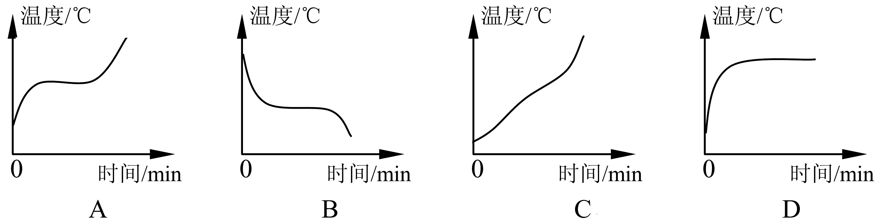

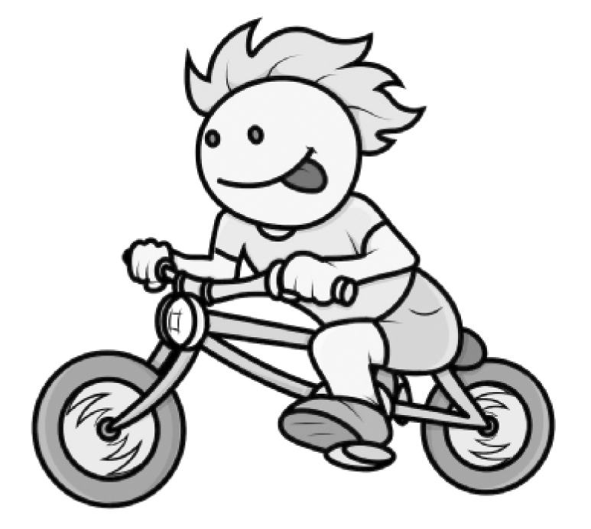
10．骑自行车是一项很好的锻炼活动，如图所示。下列有关自行车及骑自行车的说法中，正确的是
A．骑自行车水平匀速行驶时人对车的压力和车对人的支持力是一对平衡力
B．自行车的轮胎上刻有较深的花纹是为了增大摩擦
C．骑自行车下坡时，重力势能越来越大
D．将坐垫做的较宽，是为了减小人对坐垫的压力，从而减小压强
11．四冲程内燃机工作时，哪个冲程将机械能转化为内能？
A．压缩冲程 B．做功冲程 C．吸气冲程 D．排气冲程
12．下列现象中，没有利用惯性的是
A．跳远运动员助跑一段距离才起跳
B．苹果熟了，从树上落向地面
C．掷出去的铅球在空中继续向前飞行
D．上岸后的鸭子，振动翅膀，将水抖掉
13．下列操作中符合安全用电的是
A．可以用铜丝代替保险丝
B．使用电冰箱时要接到三孔插座上
C．发现有人触电，立即用手把人拉开
D．家庭电路中，使用绝缘层破损的导线
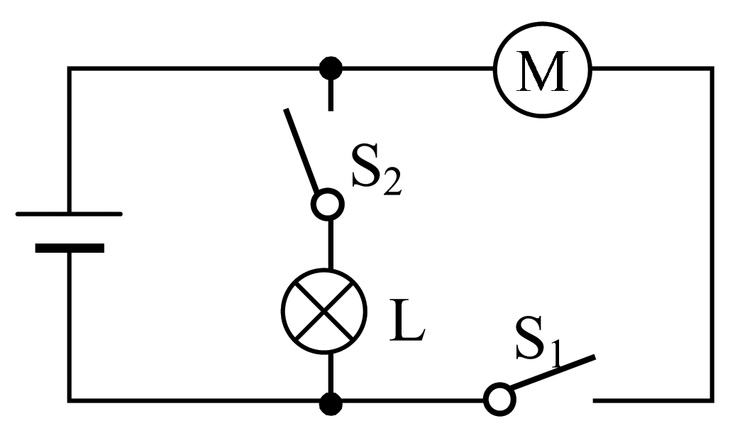
14．右图是玩具汽车的电路图，以下有关说法中正确的是
A．开关S₂控制整个电路
B．电动机与灯泡是串联的
C．电动机与灯泡工作时两端的电压不相等
D．电动机与灯泡是并联的
15．在“探究凸透镜成像的规律”时，当烛焰离透镜13cm时成放大的实像，当烛焰离透镜8cm时成放大的虚像，则这个透镜的焦距可能是
A.4cm B.6cm C.7cm D.12cm
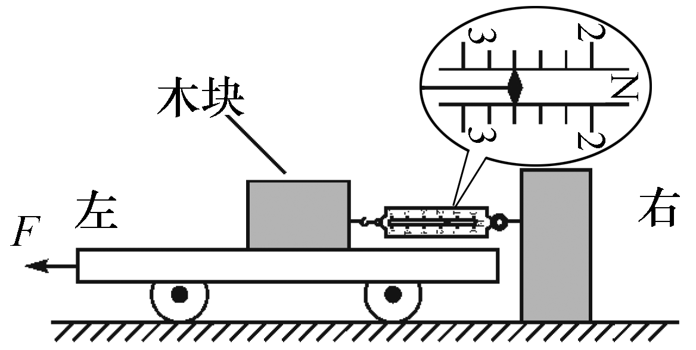
16．将弹簧测力计右端固定，左端与木块相连，木块放在上表面水平的小车上，弹簧测力计保持水平，现拉动小车沿水平向左运动，稳定时弹簧测力计的示数如图所示。则木块所受摩擦力的方向与大小分别是
A．水平向右，3.4N
B．水平向左，3.4N
C．水平向左，2.6N
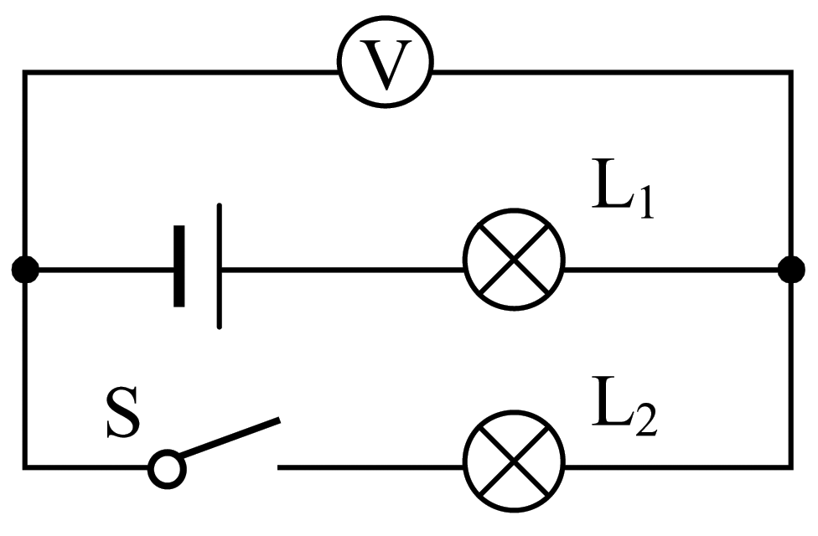
D．水平向右，2.6N
17．如图所示电路，电源电压为3V，当开关S闭合后，只有一盏灯泡发光且电压表的示数为3V，产生这一现象的原因可能是
A．灯泡L₁处短路
B．灯泡L₂处短路
C．灯泡L₁处断路
D．灯泡L₂处断路
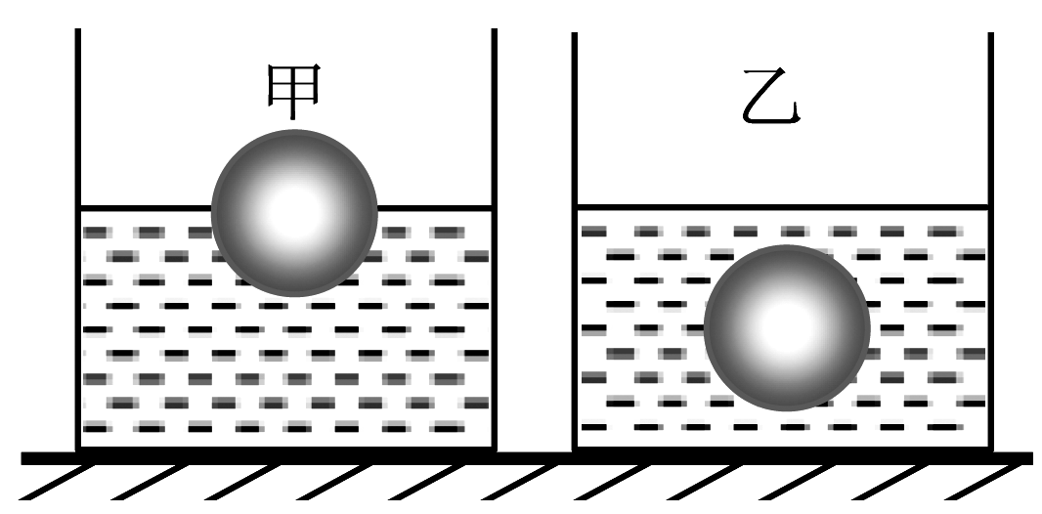
18．甲、乙两只完全相同的杯子盛有密度和体积都不同的盐水，将同一个小球先后放入杯中，当小球在盐水中静止时两杯中的液面相平，如图所示。则
A．小球在甲杯中受到盐水的浮力大于在乙杯中受到的浮力
B．小球在甲杯中受到盐水的浮力小于在乙杯中受到的浮力
C．甲杯中盐水的密度大于乙杯中盐水的密度
D．图中，盐水对甲杯底的压强小于盐水对乙杯底的压强
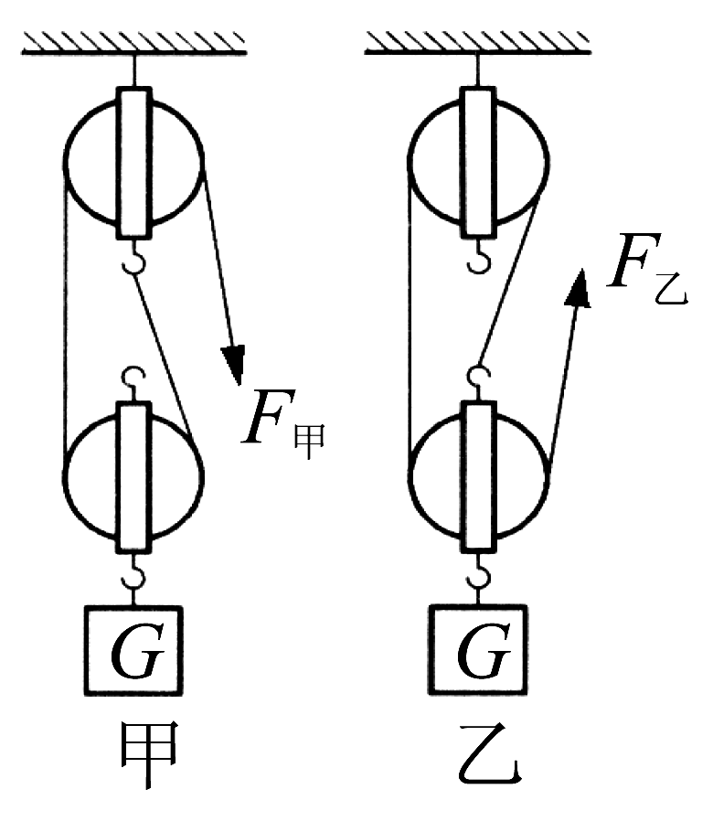
19．分别用如图所示的甲、乙两个滑轮组，在5s内将重为100N的物体G
匀速提升2m，每个滑轮的重均为10N。不计绳重及摩擦，此过程中
A．F_{甲}小于F_{乙}
B．甲的机械效率小于乙的机械效率
C．F_{甲}做的功大于F_{乙}做的功
D．F_{甲}做功的功率等于F_{乙}做功的功率
20．如图所示，a、b为放在水平地面上的两个均匀圆柱体，已知底面积S_{a}=3S_{b}，高度h_{b}=2h_{a}，对地面的压强p_{a}＝p_{b}，圆柱体密度分别为ρ_{a}和ρ_{b}，对地面的压力分别F_{a}和F_{b}。则下列说法正确的是
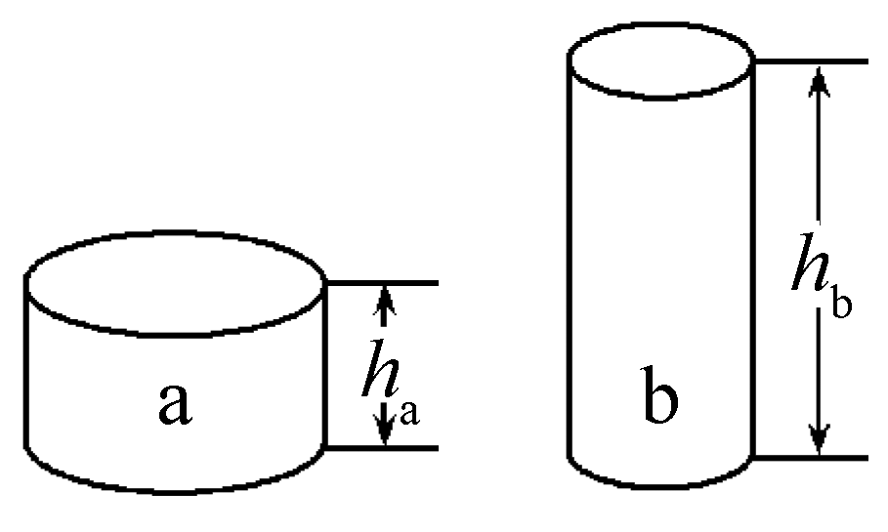
A．ρ_{a}＝ρ_{b}，F_{a}＝F_{b}
B．ρ_{a}＝2ρ_{b}，F_{a}＝3F_{b}
C．ρ_{a}＝ρ_{b}，F_{a}＝F_{b}
D．ρ_{a}＝ρ_{b}，F_{a}＝3F_{b}

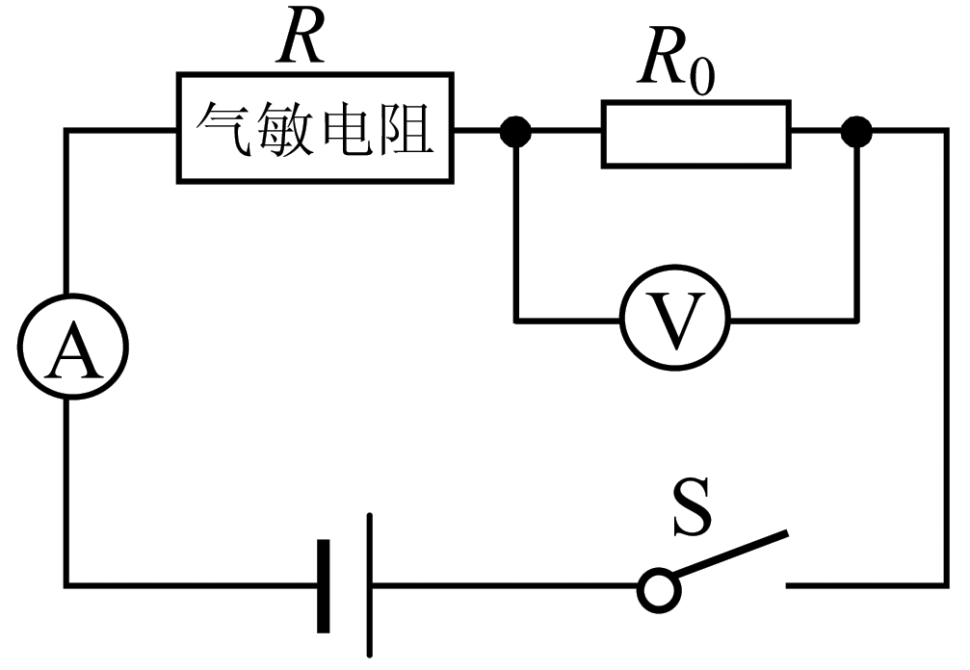
21．右图是一个天然气泄漏检测电路的原理图。电源电压恒定不变，R₀为定值电阻，R为气敏电阻（其阻值随天然气浓度的增大而减小），则
①天然气浓度增大，电压表示数变大
②天然气浓度减小，电流表示数变大
③天然气浓度增大，电路消耗的总电功率变小
④天然气浓度减小，电压表与电流表示数的比值不变
A．只有①④正确 B．只有②③正确
C．只有①②正确 D．只有③④正确
22．如图所示电路，电源电压保持不变。闭合开关S，当滑动变阻器的滑片P从a端滑到b端的过程中，R₁、R₂的U－I关系图象如图所示。则下列判断正确的是
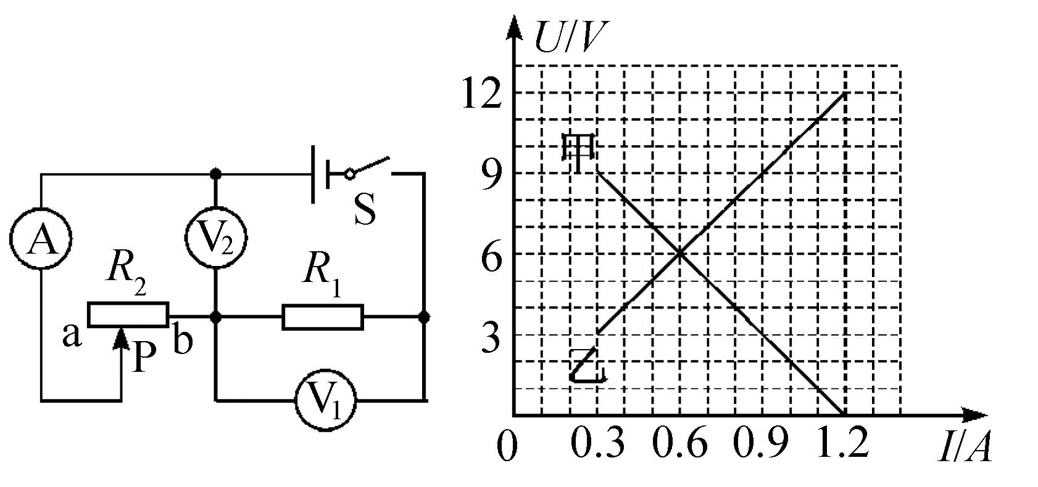
①图线甲是电阻R₁的“U－I”关系图象
U/V
I/A
②电源电压为12V
③电阻R₁的最小电功率为2.7W
④滑动变阻器R₂的最大阻值为30Ω
A．只有①③正确 B．只有①④正确
C．只有②④正确 D．只有②③正确

第II卷（非选择题，共56分）
二、填空题（每空2分，共10分）
23．由于光的_________现象，教室里坐在不同位置上的同学都能看到黑板上的粉笔字。（选填“漫反射” 或“镜面反射”）
24．当歼20飞机加速向上运动时，飞行员的机械能 。（选填“增大”、“不变”或“减小”）
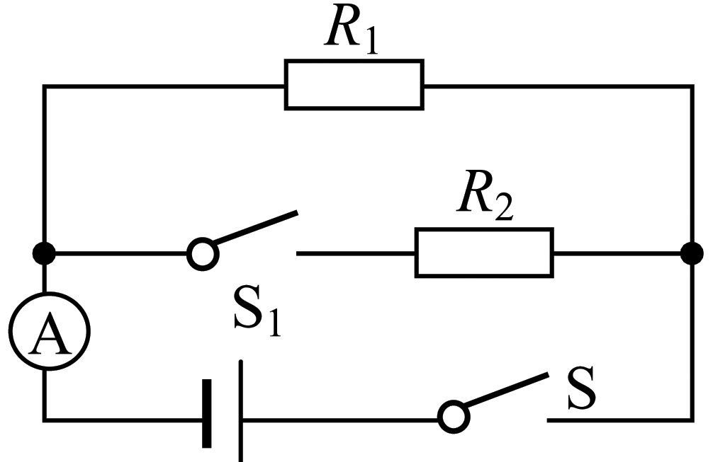
25．500g的矿泉水，温度由15℃升高到35℃，矿泉水吸收了 J的热量。[水的比热容为4.2×10³J/（kg·℃）]
26．如图所示的电路中，电源电压保持不变。只闭合开关S，电流表的示数为0.1A；再闭合开关S₁，电流表的示数为0.5A。那么闭合S、S₁后，在相同的时间内，电流通过电阻R₁、R₂所做电功之比 。
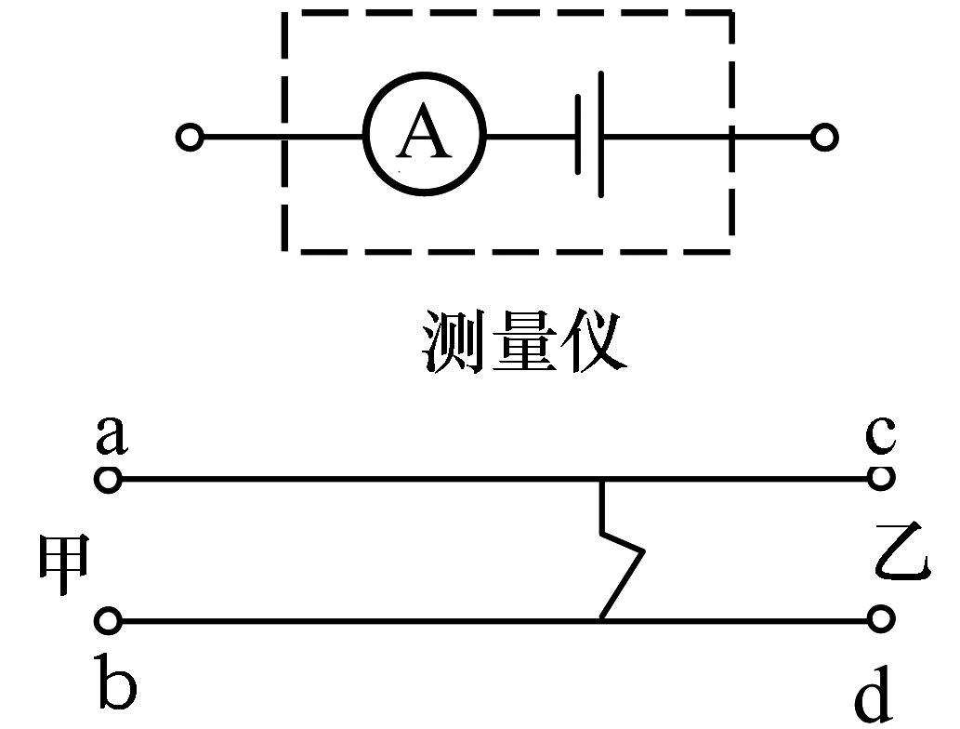
27．在相距100km的甲、乙两地间沿直线架设两条输电线。输电线的电阻与其长度成正比。若输电线在某处发生了短路，为确定短路位置，在甲、乙两地的检修人员用输出电压相同且不变的电源和电流表做成如图所示的测量仪，并分别进行了如下测量：将测量仪连接ab时，电流表的示数为0.3A；将测量仪连接cd时，电流表的示数为1.2A。由此可判断短路位置离甲地的距离为____ km。
三、作图题（每题2分，共4分）
28．在图中，根据小磁针静止时指向，在对应位置标出通电螺线管N极和电源“+”极。
N
电源

29．如图所示，A、B是镜前一点光源S发出的光线经平面镜M反射后的两条反射光线，请在图中标出点光源S和像点S/的位置，并完成反射光路图。
A
B
M

四、实验题(第30题2分，第31题8分，第32题11分，共21分)
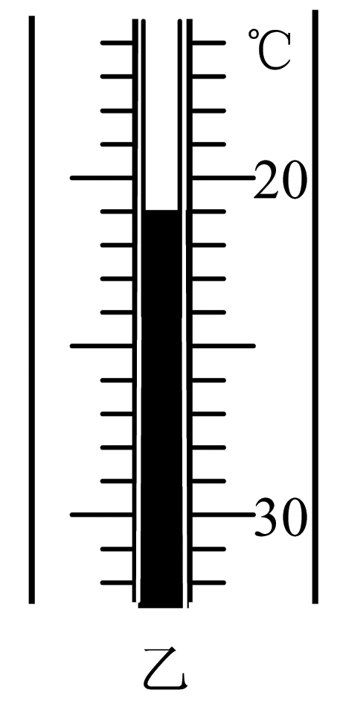
30．（1）如图甲所示，所测物体的长度是 cm。
（2）如图乙所示，温度计的示数为 ℃。

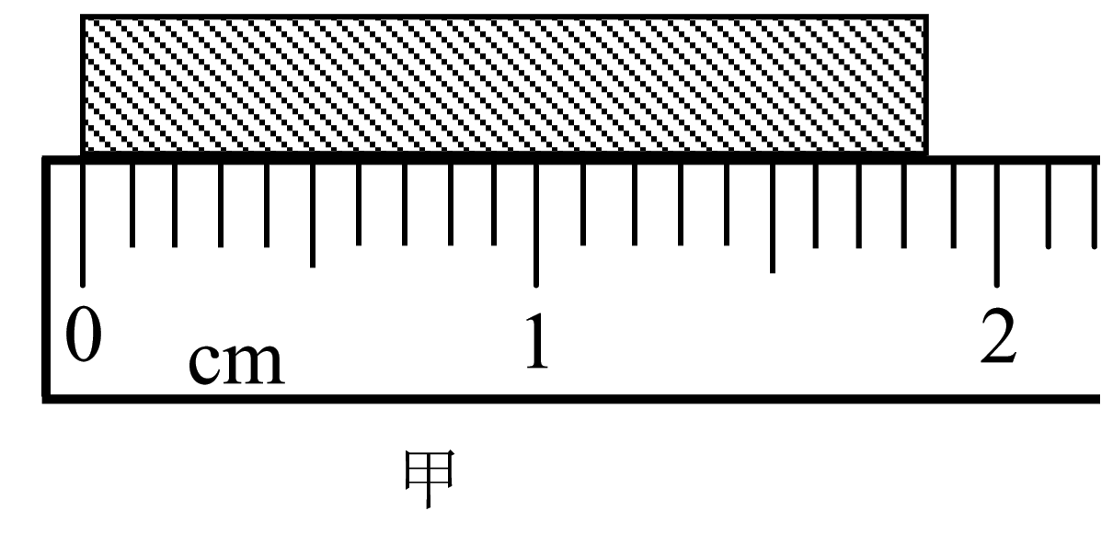

31．物体只在重力作用下由静止开始下落的运动，叫做自由落体运动，这种运动只在没有空气的空间才能发生，在有空气的空间，如果空气阻力相对物体的重力比较小，可以忽略，物体的下落也可以近似地看作自由落体运动。
（1）为了探究自由落体运动时间与哪些因素有关，物理学习研究小组（一）提出了如下猜想：
猜想一：物体下落的时间与物体的材料有关；
猜想二：物体下落的时间与物体的质量有关；
猜想三：物体下落的时间与物体下落的高度有关。
为验证猜想的正确性，小组同学用6个金属球做了一系列实验，实验数据记录如下：
①为了验证猜想一，应比较实验序号为_____、_____和_____的实验数据；分析可知，物体下落的时间与物体的材料 （选填“有关”或“无关”）。
实验序号 | 材 料 | 质量（g） | 下落高度(m) | 下落时间(s)
1 | 铁 球 | 50 | 10 | 1.43
2 | 铝 球 | 50 | 10 | 1.43
3 | 铜 球 | 50 | 10 | 1.43
4 | 铝 球 | 50 | 15 | 1.75
5 | 铜 球 | 80 | 20 | 2.02
6 | 铁 球 | 80 | 10 | 1.43
②为了验证猜想二，应比较实验序号为_____和_____的实验数据；分析可知，物体下落的时间与物体的质量 （选填“有关”或“无关”）。
③为了验证猜想三，应比较实验序号为_____和_____的实验数据；分析可知，物体下落的时间与物体下落的高度 （选填“有关”或“无关”）。
（2）物理学习研究小组（二）也对这个问题进行了研究，他们让质量相等的铁球和纸团同时从同一高度由静止开始下落，他们发现两者下落时间不相等，原因是： 。

（3）下图甲是某实验小组绘制的金属球由静止自由下落的高度h与时间t关系图象；则，图乙中描述重力对该球做功W与时间t关系的四种图象中，正确的图象是 。

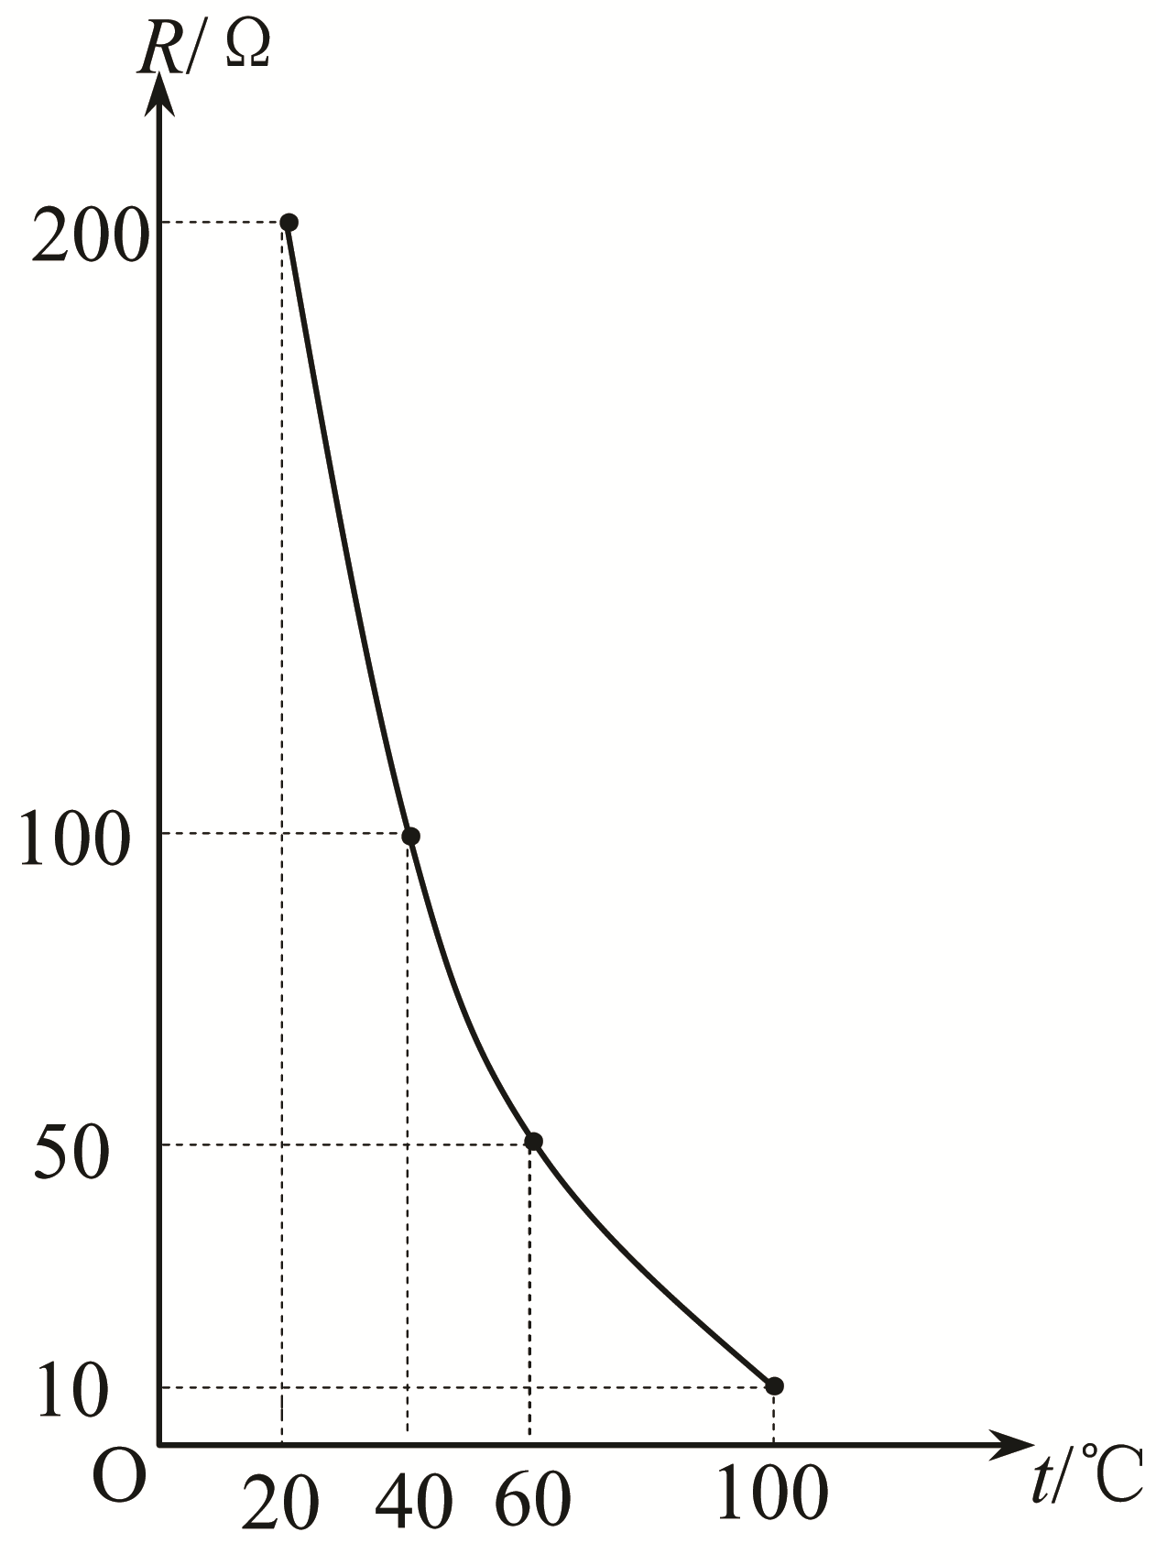
32．实验室中有一个热敏电阻R，其电阻值随温度变化的图象如图所示。要测量热敏电阻在任意温度时的电阻值，现有下列实验器材：[来源:Z.xx.k.Com]
一节旧干电池，两个开关S₁、S₂，导线若干。另外，还有再可供选择的以下器材：
A.电流表A（量程：0~0.6A，0~3A）；
B.电压表V（量程：0~3V，0~15V）；
C.定值电阻R₁（阻值：5Ω）；
D.定值电阻R₂（阻值：150Ω）。
（1）请你从A、B、C、D四种实验器材中选择2种器材准确测量出当温度在32℃时热敏电阻R的阻值，并根据要求完成下列问题。
①选择的2种器材是 （填写器材前面字母序号）。
②选择电表的量程 。
③在答题卡方框中现有电路的基础上画出实验电路图（实验测量过程中不拆接电路）。
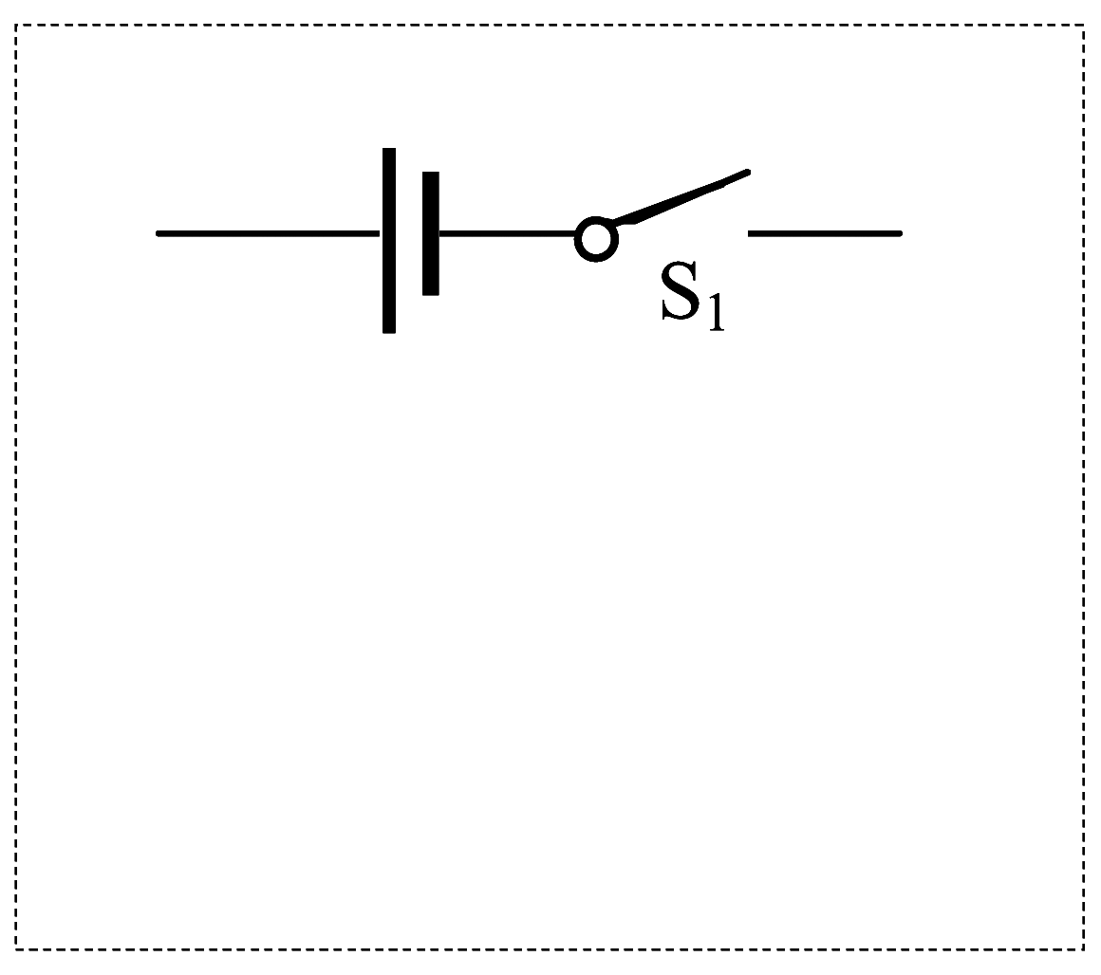
④按照电路图连接电路，写出实验步骤并用字母表示出测量的物理量。

⑤用测量的物理量和已知物理量表示R= 。
（2）若准确测量当温度在98℃时热敏电阻R的阻值，可选择的2种器材是 （填写器材前面字母序号）。

五、计算题(第33题5分，第34题8分，第35题8分，共21分)解答时应写出必要的文字说明、公式和重要的计算步骤，只写出最后答案的不能得分。
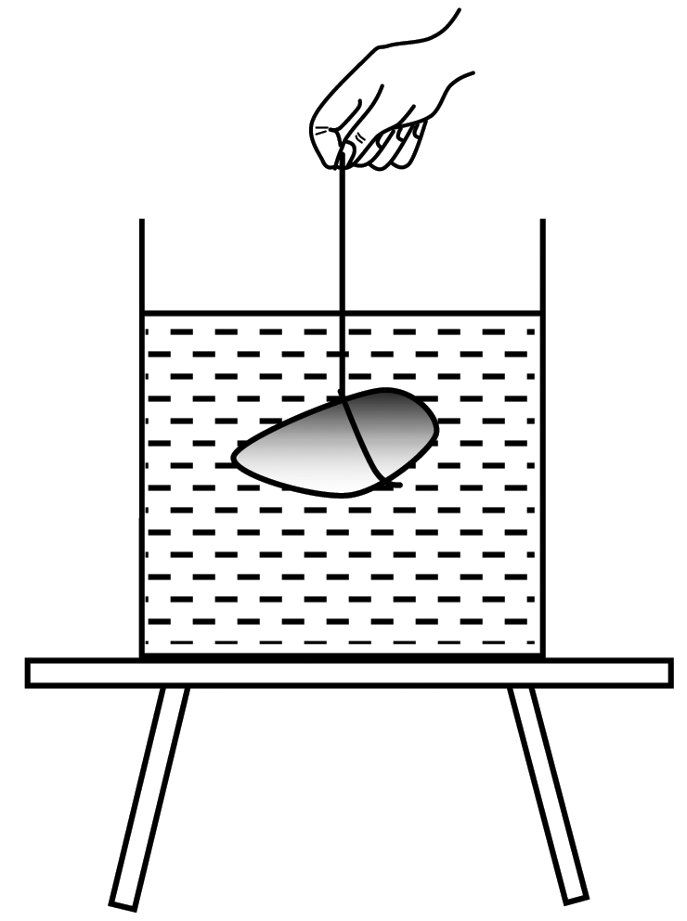
33．如图所示，将一块重为5N的物体用细线系着浸没在装有水的圆柱形容器中，容器中水面的高度由14cm上升到16cm。将物体在水中匀速缓慢提升2cm，物体仍然处于浸没状态，拉力做功0.02J（物体与水的摩擦阻力忽略不计）。g取10N/kg，求：
（1）拉力的大小；
（2）容器中水的质量。

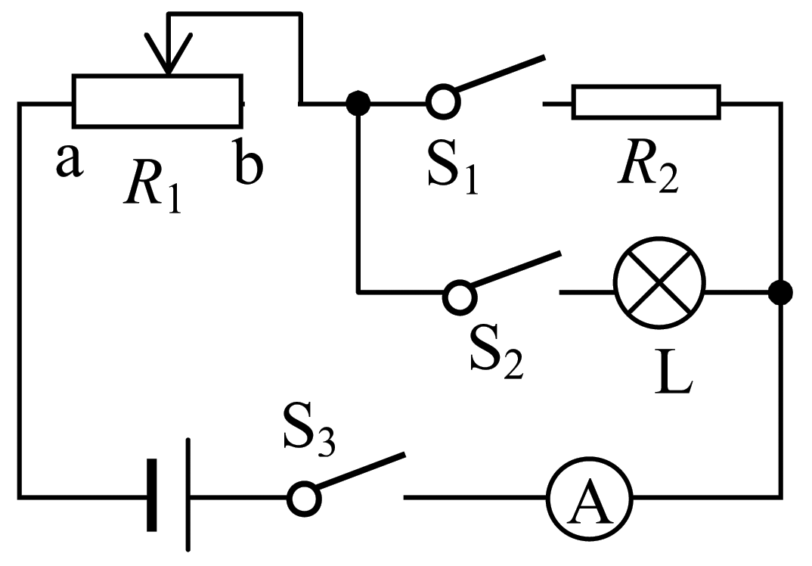
34．如图所示，电源电压保持不变，小灯泡L标有“3V 1.5W”的字样，滑动变阻器R₁的阻值变化范围为0～70Ω，定值电阻R₂的阻值为30Ω。求：
（1）小灯泡L正常发光时的阻值为多少？
（2）当S₁、S₂和S₃都闭合，滑动变阻器的滑片滑到a端时，小灯泡L恰好正常发光，此时电流表的示数为多少？
（3）保证电流表有示数时，滑动变阻器的滑片应怎样移动，同时开关应怎样闭合或断开才能使电路的总电功率最小？最小电功率为多少？

35．汽车发动机效率η是指发动机牵引汽车前进所做的功与汽油完全燃烧产生内能的比值，一辆小汽车在高速公路上匀速行驶200km，所用时间是2h，消耗汽油14L（汽油完全燃烧），若此汽车汽油发动机的效率η是25%，汽油密度ρ_{汽油}=0.8×10³kg/m³，汽油热值[来源:学科网]
q_{汽油}=4.5×10⁷J/kg。
（1）求该汽车在高速公路上行驶这段时间内的牵引力和牵引力功率的大小。
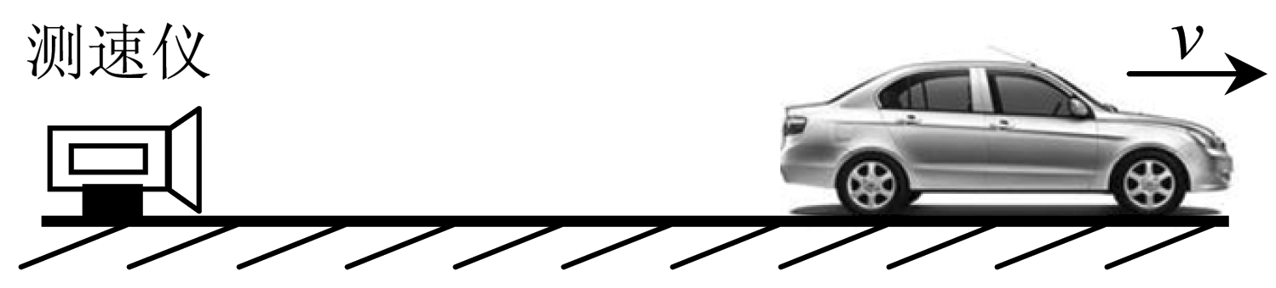
（2）汽车驶出高速公路后，进入某国道，如图为此国道某直线路段的一处测速仪，测速仪内有能发射和接受超声波的传感器。在汽车以某一速度v远离测速仪某段距离L＝64m时，测速仪发出超声波经汽车反射后接收到超声波信号的时间为0.4s。已知此路段限速为80km/h，超声波的速度为340m/s。试计算并说明汽车在此路段是否超速？

